Арт-движение юных художников «В пути пишу картину края»

В рамках реализации проекта при поддержке Президентского фонда культурных инициатив фондкультурныхинициатив.рф Арт-движение юных художников «В пути пишу картину края» МБУ ДО «ДШИ» п. Большетроицкое в учреждениях культуры Шебекинского городского округа в 4-ом квартале состоялись мероприятия, благодаря которым участники знакомились с историей родного края, стремясь к новым творческим победам; совершенствуя свое мастерство; создавали новые работы, рассказывающие о своей Родине!
В зале ЦКР с.Большетроицкое состоялось краеведческое мероприятие «В краю родном», которое провела Оксана Николаевна Гиенко – заведующая Большетроицкой сельской библиотекой. В ходе просмотра фильма присутствующие узнали об историческом прошлом Большетроицкой сельской территории, происхождение и название села; познакомились с достопримечательности, памятниками, известными людьми, ставшими гордостью нашего края.
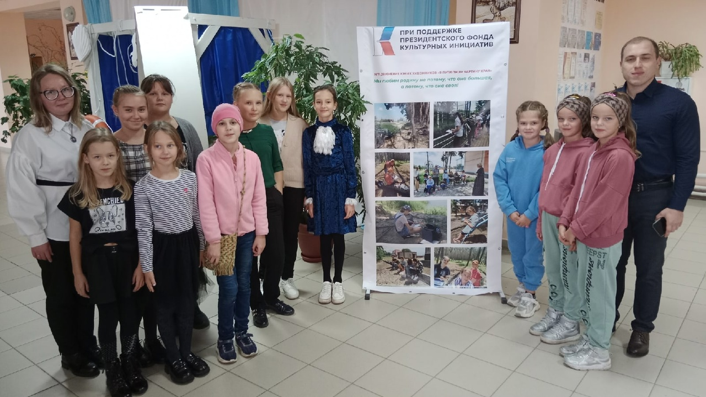
В рамках создания Арт-движения юного художника «В пути пишу картину края» в МБУ ДО «ДШИ» п.Маслова Пристань состоялась презентация проекта с вручением наградных значков «Юный художник» и наборов художественных материалов. Учащиеся и преподаватели МБУ ДО «ДШИ» с. Большетроицкое поздравили детей музыкальными номерами. 